Сбор и представление машинных данных
Приложение mapp автоматически создает PDF-отчеты
Приложение mapp Report используется для создания автоматических отчетов в формате PDF на основе рабочих данных машины. Макет, содержание и структуру отчета можно изменять в зависимости от требований. У пользователя имеется возможность самостоятельно настроить язык и единицы измерения отчета.
mapp Report собирает все статистические машинные данные, а также данные прочих mapp приложений и на их основе формирует отчет в формате PDF. Макет и содержание отчета можно настраивать.
Для любой группы пользователей
Возможности приложения mapp Report, позволяют настроить отчеты под требования отдельных пользователей. Например, отчеты для сервисных инженеров и управления компании. Графические элементы, такие как изображения и таблицы можно включить в отчет. Имеется возможность ограничить доступ к файлу, зашифровав его паролем.
Автоматическая рассылка отчетов
Отчет может автоматически отправляться по почте через заданный интервал времени или по определенному событию. Помимо этого, отчет можно сохранить на внешнем накопителе или сразу отправить по сети на печать с машины.

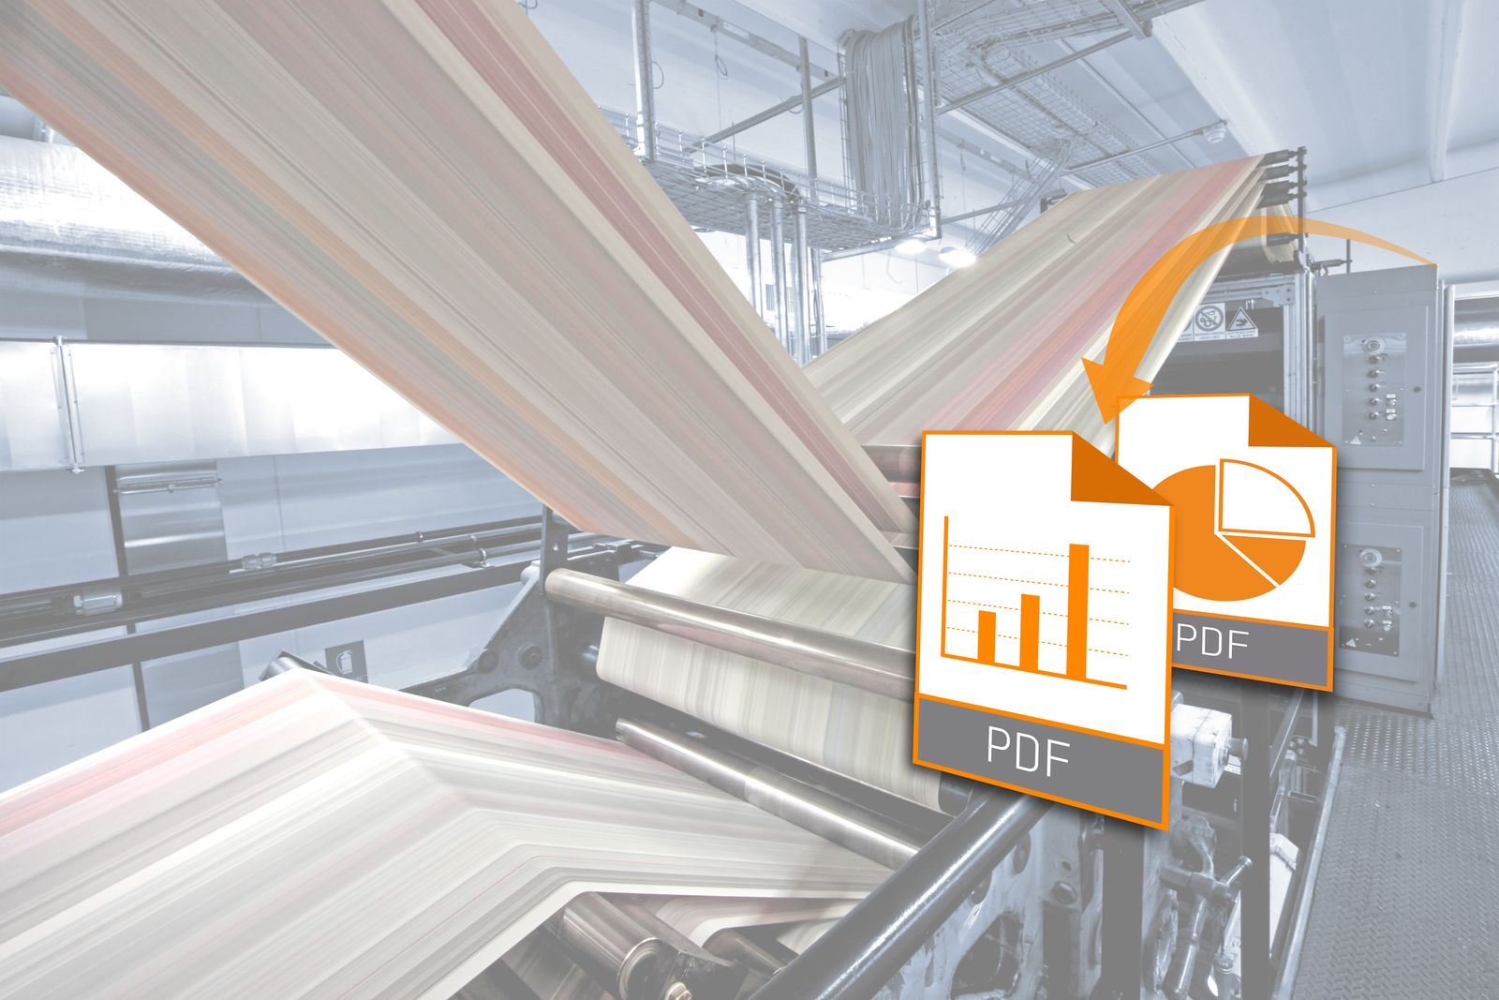
Приложение mapp Report используется для создания автоматических отчетов в формате PDF на основе рабочих данных машины.

О компании B&R
Компания B&R специализируется на инновационных решениях в сфере промышленной автоматизации, а также имеет представительства по всему миру со штаб-квартирой в Австрии. Продукция B&R сочетает в себе уникальные инженерные разработки и передовые технологии, и по праву завоевала международное признание и любовь клиентов. В портфолио B&R всегда найдется комплексное решение практически для любой задачи современной промышленности: автоматизация отдельных машин или целых заводов, продвинутое управление движением, визуализация, встроенные технологии безопасности и многое другое. Технологии промышленной полевой шины POWERLINK и openSAFETY, так же, как и мощная среда разработки Automation Studio являются основой постоянного совершенствования техники автоматизации и успеха компании на рынке. Дух инноваций позволяет компании B&R быть на острие прогресса, превосходя самые смелые ожидания своих клиентов.
Более подробную информацию Вы сможете найти на www.br-automation.com.

